МУНИЦИПАЛЬНОЕ БЮДЖЕТНОЕ ОБЩЕОБРАЗОВАТЕЛЬНОЕ УЧРЕЖДЕНИЕ

«АЗИМОВО-КУРЛЕБАШСКАЯ НАЧАЛЬНАЯ ШКОЛА-ДЕТСКИЙ САД»

КАМСКО-УСТЬИНСКОГО МУНИЦИПАЛЬНОГО РАЙОНА РТ

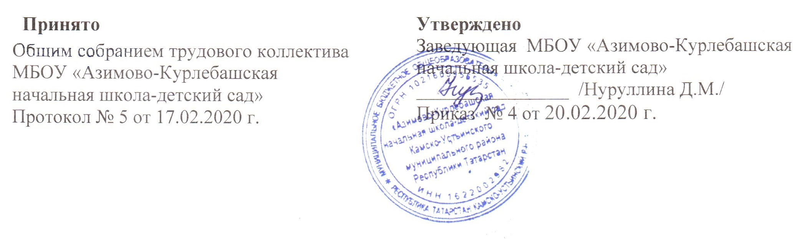

ПРАВИЛА
внутреннего трудового распорядка МБОУ «Азимово-Курлебашская начальная школа-детский сад» Камско-Устьинского муниципального района РТ

1. Правила внутреннего трудового распорядка работников образовательных учреждений устанавливает порядок регулирования режима рабочего времени и времени отдыха работников с учетом особенностей деятельности образовательных учреждений различных типов и видов.
2. Режим рабочего времени и времени отдыха работников образовательных учреждений определяется с учетом режима деятельности образовательного учреждения и устанавливается правилами внутреннего трудового распорядка образовательного учреждения, коллективным договором, разрабатываемыми в соответствии с Трудовым кодексом Российской Федерации, федеральными законами и иными нормативными правовыми актами, настоящим Положением.
3. Для педагогических работников, выполняющих свои обязанности непрерывно в течение рабочего дня, перерыв для приема пищи не устанавливается. Работникам образовательного учреждения обеспечивается возможность приема пищи вместе с обучающимися, воспитанниками или отдельно в специально отведенном для этой цели помещении.
4. Нормируемая часть рабочего времени работников, ведущих преподавательскую работу, включает уроки и короткие перерывы (перемены) между каждым учебным занятием, установленные для обучающихся, в том числе «динамический час» для обучающихся I класса.
5. Выполнение учебной работы регулируется расписанием учебных занятий школы.
6. Другая часть педагогической работы работников связана с:
– с работой по проведению родительских собраний, консультаций, оздоровительных, воспитательных и других мероприятий, предусмотренных образовательной программой;
– с подготовкой к работе по обучению и воспитанию обучающихся, изучению их индивидуальных способностей, интересов и склонностей.
– выполнением дополнительных работ, связанных с классным руководством, проверкой письменных работ, заведование учебными кабинетами и др.
7. Формой догрузки может являться кружковая работа, работа по замене отсутствующих учителей, работа по классному руководству, проверке письменных работ, внеклассная работа по физическому воспитанию и другая педагогическая работа.
8. Режим рабочего времени учителей 1-х классов определяется с учетом требований СанПиН. В первые два месяца имеет место «ступенчатый» метод наращивания учебной нагрузки, а также динамическую паузу, что не должно отражаться на объеме учебной нагрузки.
9. При составлении графиков работы педагогических и других работников перерывы в рабочем времени, не связанные с отдыхом и приемом работниками пищи, не допускаются за исключением случаев, предусмотренных настоящим Положением.
10. При составлении расписаний учебных занятий необходимо исключить нерациональные затраты времени.
11. Периоды осенних, зимних, весенних и летних каникул, установленные для обучающихся, и не совпадающие с ежегодными оплачиваемыми основными и дополнительными отпусками работников, являются для них рабочим временем.
12. В каникулярный период педагогические работники осуществляют педагогическую, методическую, а также организационную работу, связанную с реализацией образовательной программы.
13. Режим рабочего времени учебно-вспомогательного и обслуживающего персонала в каникулярный период определяется в пределах времени, установленного по занимаемой должности. Указанные работники в установленном законодательством порядке могут привлекаться для выполнения хозяйственных работ, не требующих специальных знаний.
14. Режим рабочего времени всех работников в каникулярный период рассматривается на заседании общего собрания трудового коллектива.
15. Периоды отмены учебных занятий по санитарно-эпидемиологическим, климатическим и другим основаниям являются рабочим временем педагогических и других работников образовательного учреждения. Учителя привлекаются к учебно-воспитательной, методической, организационной работе.
16. Привлечение учителей в каникулярный период, не совпадающий с их ежегодным оплачиваемым отпуском, к работе в лагеря, находящиеся в другой местности, а также в качестве руководителей длительных походов, экспедиций, экскурсий в другую местность может иметь место только с согласия работников.

